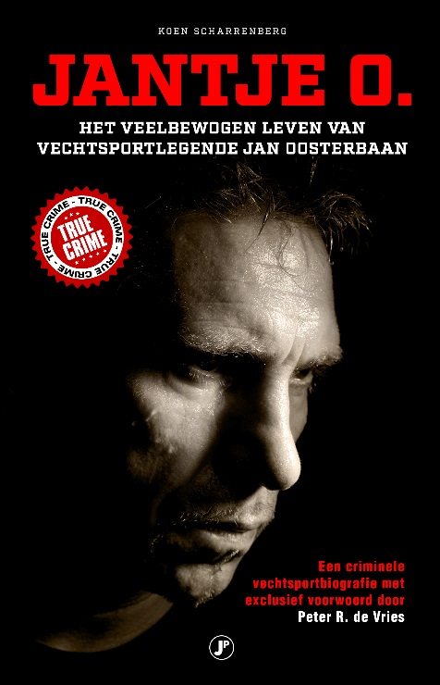
P E R S B E R I C H T

Bij Uitgeverij Just Publishers verschijnt half april:

JANTJE O.
Het veelbewogen lezen van vechtsportlegende Jan Oosterbaan
Koen Scharrenberg

Een criminele vechtsportbiografie met een voorwoord door Peter R. de Vries
Een rauwe en eerlijke biografie over het veelbewogen leven van vechtsportlegende Jan Oosterbaan. Een Rotterdamse straatjongen die zich vanuit de haven omhoog vecht en furore maakt met kickboksen, maar ook als portier en ‘troubleshooter’ in het Rotterdamse nachtleven en de onderwereld. Zijn loopbaan wordt meerdere malen onderbroken door celstraffen wegens gewapende overvallen. Vanuit de bajes slaagt hij er in een spectaculaire comeback te maken in de ring en schopt het zelfs tot wereldkampioen zwaargewicht bij de veteranen. Een keerpunt in zijn leven komt als hij door justitie wordt verdacht van de organisatie van de professionele liquidatie van een berucht onderwereldfiguur, John Smit. Rotterdamse Jantje zou een bende zware Joegoslavische criminelen aansturen, die een professioneel ‘moord-uitzendbureau’ draaien. Naar goede onderwereldtraditie houdt Jan zijn mond dicht bij Justitie en pakt een jarenlange gevangenisstraf. Maar de ware toedracht, inclusief opdrachtgever, is altijd een raadsel gebleven. Tot nu toe … want in dit boek geeft hij voor het eerst opheldering over de achtergronden van deze cold case.

Gedetailleerde reconstructies van een op het laatste nippertje verijdelde huurmoord én een geslaagde professionele liquidatie laten een onuitwisbare indruk achter. En geven de lezer een ijzingwekkend inzicht in de gesloten wereld van een generatie Joego-gangsters die geen enkele waarde hecht aan een mensenleven – noch aan loyaliteit.

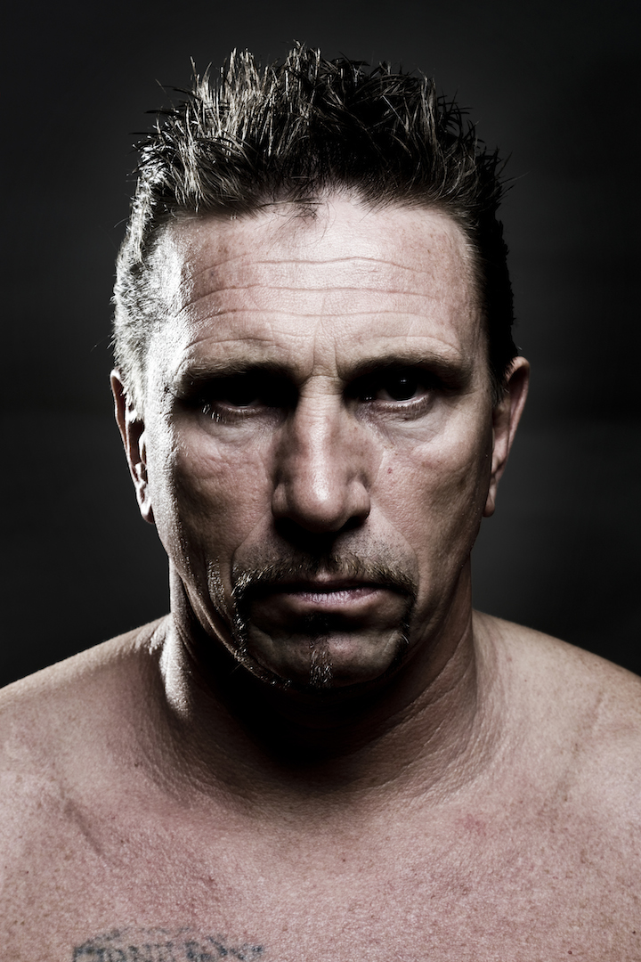
Tijdens zijn werk in de illegale gokwereld en als incasseerder van dubieuze schulden, maar ook tijdens zijn detenties komt hij in contact met grote jongens uit de onderwereld. Zoals Jan Boelaard, Geurt Roos, de Haagse Godfather ‘Dikke Piet’ S., en vele anderen. Met Cor van Hout raakt hij nauw bevriend tijdens een langdurige detentie, als Cor zijn straf voor de roemruchte Heineken-ontvoering uitzit en Jan net onvrijwillig zijn televisiedebuut heeft gemaakt in Opsporing Verzocht.

Daarnaast biedt ‘Jantje O.’ een fascinerende kijk in een kleurrijk leven; opgroeien op de harde straten van Rotterdam Zuid, reconstructies van gewapende overvallen, een inzicht in het illegale gokmilieu en de incasso-industrie van de befaamde ‘Bureau’s binnen zonder kloppen’. En natuurlijk ook in het milieu van de vechtsport, het leven in de bajes, de harde wereld van de 1% motorclubs. De charismatische, goed gebekte Rotterdammer klimt namelijk in recordtijd op naar een nationale toppositie binnen Satudarah MC. Maar bedenkt zich, levert in een vol clubhuis in zijn eentje zijn vestje in en stapt – als één van de zeer weinigen – ongestraft weer uit de roemruchte motorclub.
Opmerkelijk gedeelte in het boek: wat doet het met een gezin als een vader jarenlang achter de tralies zit – plus: hoe een moeder dan zelfs voor haar eigen leven en dat van haar kinderen moet vrezen vanwege represailles uit de onderwereld.
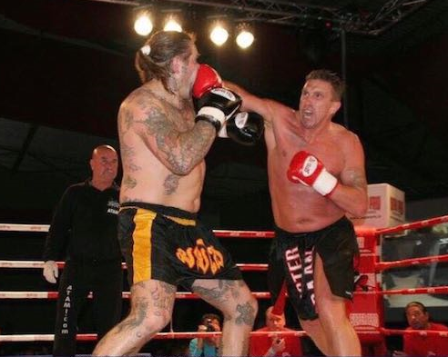
Jan Oosterbaan heeft wereldwijd een ongeëvenaarde staat van diens in de wereld van kickboksen. Een bikkelharde vechter, met een genadeloze KO in zijn handen. Hij behaalt in 63 wedstrijden Nederlandse en internationale titels en in de veteranenklasse zelfs de Europese én wereldtitel in het zwaargewicht. Inmiddels runt Jan een van de grootste kickboksscholen van Nederland en is daarnaast oprichter van Harley Davidson Club Goodfellas, met zo’n 450 leden.

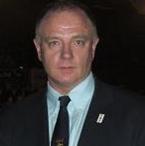
Misdaadjournalist Koen Scharrenberg schreef o.a. voor Elsevier en Panorama. Eerder verschenen zijn boeken Down for the count over de wereld van de vechtsport en Georganiseerde misdaad in de Lage Landen, deel 1 en 2. Zelf heeft Scharrenberg ook een verdienstelijke carrière in de vechtsport. Hij acteert jarenlang aan de wereldtop van het bikkelharde full contact karate en maakt onder andere naam door 24 honkbalknuppels in één minuut door te schoppen – met zijn onbeschermde scheenbeen. Al in de jaren ’80 leert Scharrenberg Jan Oosterbaan kennen, ze trainen samen en hij maakt Jan jarenlang mee in de vechtsportwereld; zijn ups en zijn downs, ongelooflijke gevechten, overwinningen en nederlagen. Eerst als sportman, later in de ‘gewone’ wereld als journalist, waarin hij al zijn rechtzaken volgt en na zijn detenties, bij zijn comebacks in de ring.
Voor het boek sprak hij maandenlang met Jan zelf én met tientallen mensen uit Oosterbaans omgeving, maar kreeg ook toegang tot strafdossiers en databanken en verzamelde verklaringen van (voormalige) criminelen, zowel uit Nederlandse als Joegoslavische onderwereld.

Technische gegevens Jantje O.
Omvang : ca. 288 blz.
Formaat : 13,5 x 21 cm, paperback met fotokatern
ISBN : 97890 8975 532 2
Prijs : € 19,95

Jan Oosterbaan en Koen Scharrenberg zijn beschikbaar voor interviews.

Voor meer informatie en/of het aanvragen van een interview of een recensie-exemplaar:

Odette Lafère
Odette.Lafere@medialaferes.nl
Tel +31(0)575563628 / Tmob +31(0)651273679
Alle uitgaven van Just Publishers vindt u op www.justpublishers.nl

@justpublishers

